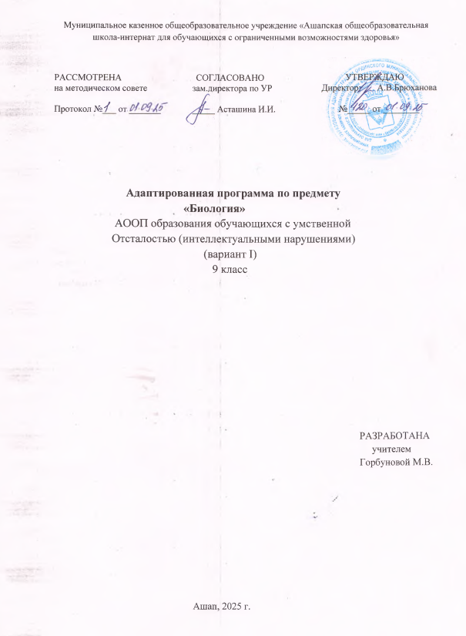

ПОЯСНИТЕЛЬНАЯ ЗАПИСКА.
Рабочая программа составлена на основе Программы специальных (коррекционных) образовательных учреждений 8 вида, под редакцией В.В. Воронковой 5-9 классы, сборник 1 – Москва «Владос» 2001год.

Общая характеристика учебного предмета
В разделе «Человек» (9 класс) человек рассматривается как биосоциальное существо. Основные системы органов человека предлагается изучать, опираясь на сравнительный анализ жизненных функций важнейших групп растительных и животных организмов (питание и пищеварение, дыхание, перемещение веществ, выделение). Это позволит умственно отсталым учащимся воспринимать человека как часть живой природы.
За счет некоторого сокращения анатомического и морфологического материала в программу включены темы, связанные с сохранением здоровья человека. Учащиеся знакомятся с распространенными заболеваниями, узнают о мерах оказания доврачебной помощи. Привитию практических умений по данным вопросам (измерить давление, наложить повязку и т. п.) следует уделять больше внимания во внеурочное время.
В результате изучения естествоведческого курса учащиеся должны получить общие представления о разнообразии и жизнедеятельности растительных и животных организмов, о человеке как биосоциальном существе, как виде, живом организме, личности, об условиях его существования, о здоровом образе жизни. Учащиеся должны понять практическое значение знаний о человеке для решения бытовых, медицинских и экологических проблем.

Цели
• освоение знаний о живой природе и присущих ей закономерностях; строении, жизнеедеятельности и роли живых организмов; методах познания живой природы;
• овладение умениями применять биологические знания для распознавания изученных растений; работать с биологическими приборами, инструментами; проводить наблюдения за биологическими объектами;
• воспитание позитивного ценностного отношения к живой природе, собственному здоровью и здоровью других людей; культуры поведения в природе;
- использование приобретенных знаний и умений в повседневной жизни для ухода за растениями, домашними животными, заботы о собственном здоровье, оказания первой помощи себе и окружающим; оценки последствий своей деятельности по отношению к природной среде, собственному организму, здоровью других людей; для соблюдения правил поведения в окружающей среде, норм здорового образа жизни, профилактики заболеваний, травматизма и стрессов, вредных привычек, ВИЧ-инфекции.

Тематический план по биологии – 9 класс.

Программы специальной (коррекционной) образовательной школы 8 вида, 5-9 классы, сборник 1, Москва «Владос» 2001 год.
Учитель: Горбунова М. В.

Тема урока | Кол-во часов | Дата | Демонстрации, экскурсии, опыты, лабораторные работы
Введение.  Место человека среди млекопитающих (как единственного разумного существа) в живой природе. Заметные черты сходства и различия в строении тела человека и животных (на основании личных наблюдений и знаний о млекопитающих животных).  Общий обзор организма человека.  Общее знакомство с организмом человека. Краткие сведения о строении клеток и тканей человека. Органы и системы органов (опорно-двигательная, пищеварительная, кровеносная, выделительная, дыхательная, нервная и органы чувств).  Опора тела и движение.  А) Значение опорно-двигательной системы. Состав и строение костей. Скелет человека. Соединение костей (подвижное и неподвижное). Первая помощь при ушибах, растяжениях связок, вывихах суставов и переломах костей.  Б) Основные группы мышц человеческого тела. Работа мышц. Значение физических упражнений для правильного формирования скелета и мышц. Предупреждение искривления позвоночника и развития плоскостопия.  Кровь и кровообращение.  А) Значение крови и кровообращения. Состав крови (клетки красные, белые), плазма крови.  Б) Органы кровообращения: сердце и сосуды. Большой и малый круги кровообращения. Сердце, его строение и работа. Движение крови по сосудам. Пульс. Предупреждение сердечнососудистых заболеваний. Первая помощь при кровотечениях. Отрицательное влияние никотина и алкоголя на сердце и сосуды (а через кровеносную систему – на весь организм).  Дыхание.  Значение дыхания. Органы дыхания, их строение и функции. Голосовой аппарат. Газообмен в легких и тканях. Болезни, передающиеся через воздух. Гигиена органов дыхания. Отрицательное влияние никотина на органы дыхания. Необходимость чистого воздуха для органов дыхания.  Пищеварение.  Значение пищеварения. Питательные вещества и витамины. Пищевые продукты. Органы пищеварения. Пищеварение в ротовой полости, желудке, кишечнике. Всасывание питательных веществ в кровь. Гигиена питания и предупреждение желудочно-кишечных заболеваний, пищевых отравлений и глистных заражений.  Почки.  Органы мочевыделительной системы, их значение. Внешнее строение почек и их расположение в организме. Предупреждение почечных заболеваний.  Кожа.  Кожа человека и ее значение как органа защиты организма, осязания, выделения (пота) и терморегуляции. Закаливание организма. Гигиена кожи и гигиенические требования к одежде. Профилактика и первая помощь при тепловом и солнечных ударах, ожогах и обморожении.  Нервная система.  Строение и значение нервной системы (спиной и головной мозг, нервы). Гигиена умственного труда. Отрицательное влияние на нервную систему алкоголя и никотина. Сон и его значение.  Органы чувств.  Значение органов чувств. Строение, функции, гигиена органа зрения. Строение органа слуха. Предупреждение нарушений органа слуха. Органы обоняния и вкуса.  Охрана здоровья в Российской Федерации.  Система здравоохранения в Российской Федерации. Мероприятия, осуществляемые в нашей стране по охране труда. Организация отдыха. Медицинская помощь. Социальное обеспечение по старости, болезни и потери трудоспособности. |  |  | Демонстрация торса человека.  Демонстрация скелета человека, позвонков. Опыты, демонстрирующие статистическую и динамическую нагрузки на мышцы; свойства декальцинированных и прокаленных костей.  Демонстрация влажного препарата и муляжа сердца млекопитающего.  Лабораторные работы.  - Микроскопическое строение крови.  - Подсчет частоты пульса в спокойном состоянии и после ряда физических упражнений (приседания, прыжки, бег).  Демонстрация опыта, обнаруживающего углекислый газ в выдыхаемом воздухе.  Демонстрация опытов.  - Обнаружение крахмала в хлебе и картофеле.  - Обнаружение белка и крахмала в пшеничной муке.  - действие слюны на крахмал.  - Действие желудочного сока на белки.  Демонстрация влажного препарата « Глаз крупного млекопитающего», моделей глазного яблока и уха.

Основные требования к знаниям и умениям учащихся 9 класса по разделу «Человек»

Учащиеся должны знать:
- названия, строение и расположение основных органов организма человека;
- элементарное представление о функциях основных органов и их систем;
- влияние физических нагрузок на организм;
- вредное влияние курения и алкогольных напитков на организм;
- основные санитарно-гигиенические правила.

Учащиеся должны уметь:
- применять приобретенные знания о строении и функциях человеческого организма в повседневной жизни с целью сохранения и укрепления своего здоровья;
- соблюдать санитарно-гигиенические правила.

Учебно-методическое обеспечение:
1. Программы 5-9 классы специальной (коррекционной) школы VIII вида под редакцией доктора педагогических наук В.В. Воронковой, Москва «Просвещение»,2001
2. Учебник «Биология. Человек.» для 9 класса специальных (коррекционных) образовательных учреждений VIII вида И.В. Романов, И.Б. Агафонова - Москва «Дрофа», 2008 год.
3. Методическое пособие к учебнику «Биология. Человек.» Т.В. Шевырева, С.А. Кустова – Москва «Дрофа», 2011 год.
4. Дидактические игры на уроках естествознания. Человек. Пособие для педагогов. Т.М. Лифанова - Москва, 2001 год.
5. Печатные пособия (наглядные средства – таблицы)
6. Раздаточный материал для практических и лабораторных работ
7. Технические средства обучения (компьютер).

